28-09-2020 / 05-10-2020 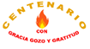
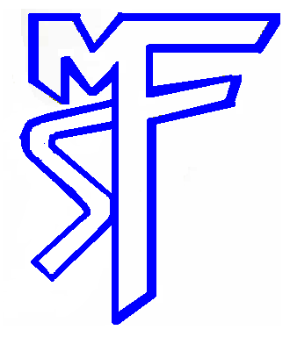
Colegio Sagrada Familia de Nazareth
Plan Pedagógico
Tutorial para padres y apoderados
Curso | Octavo A - B
Asignatura | Artes visuales
Objetivo | OA 1Crear trabajos visuales basados en las percepciones, sentimientos e ideas generadas a partir de la observación de manifestaciones estéticas referidas a diversidad cultural, género e íconos sociales, patrimoniales y contemporáneas.
Material para utilizar en actividades | - Cuaderno de croquis, lápiz grafito, lápices de color, plumones.  - Hoja de block.
Tutorial de actividades | Actividad 1 Pop art  - Observa atentamente el power point que adjunto.  - Recuerda:  - El Pop Art incorpora elementos propios de la cultura popular.  - Los motivos publicitarios a menudo son retratados en representaciones artísticas.  - El Pop Art favorece el acercamiento de la cultura a la masa.  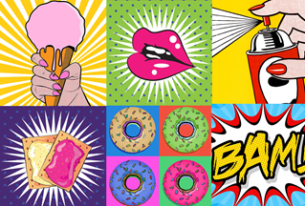  - Importante es generar contraste de colores.  - Manos a la obra: en una hoja de block crea tu obra personal.  No olvides enviar evidencia de tus trabajos a mi correo:  j.avalos@colegiosfnvalpo.cl  o a mi whatsapp: +56948632456

